ПИС-3, ПОИТ
Лабораторная работа 5

ASPA – приложение ASP.NET CORE
♣ – задания, требующие самостоятельного изучения (нет в лекциях)
- В лабораторной работе используется программный код, разработанный в предыдущих работах (DAL004, ASPA004_x)

Задание 1.
- Разработайте ASPA, применив следующий шаблон.
Имя решения: ASPA
Имя проекта: ASPA005_1
Версия .NET: 7.0 или 8.0
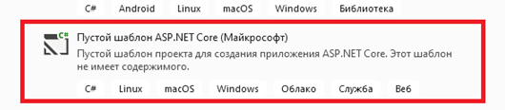
- Подключите библиотеку DAL004 к ASPA005_1
- Продублируйте программный код файла Program.cs приложения ASPA004_3 в одноименный файл приложения ASPA005_1.
- Разработайте три фильтра для конечной точки добавляющей данные о новой знаменитости. Фильтры предназначены для проверки входных данных. Назначение фильтров описывается в комментариях к следующему программному коду.
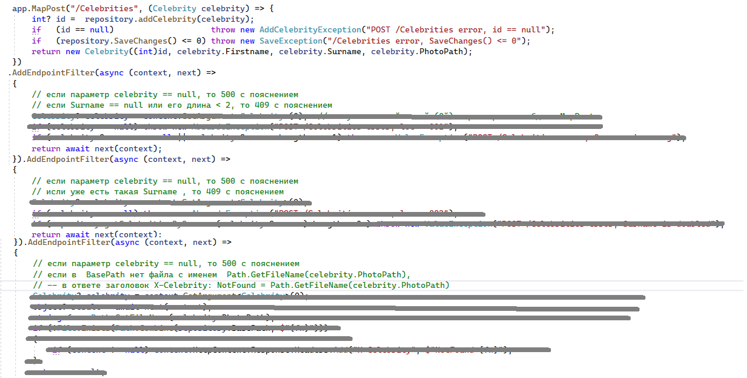
- Разработанный программный код фильтров, для обработки исключений должен использовать следующий механизм
- Разработанный программный код фильтров должен соответствовать следующим тестам.
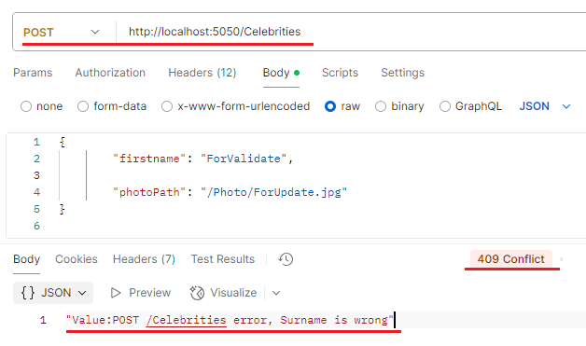
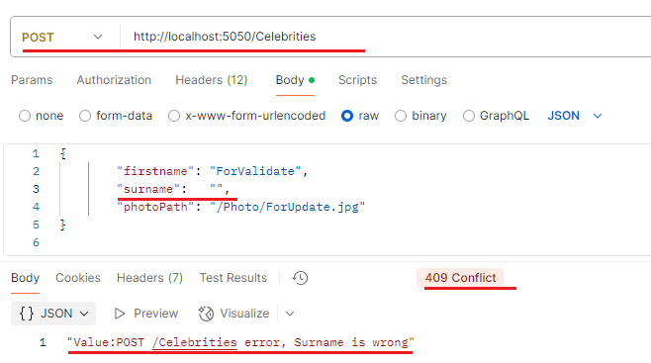
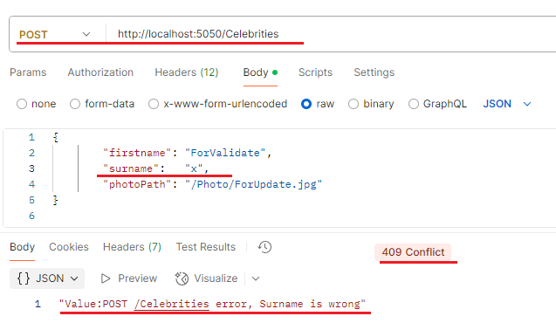
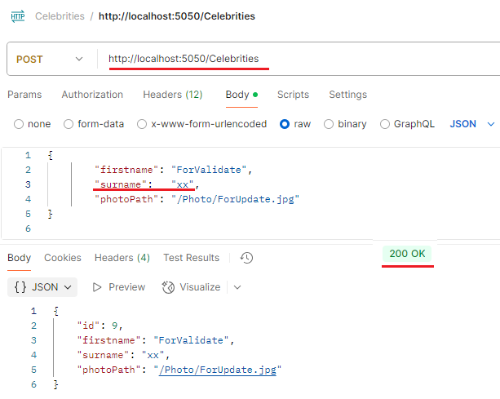
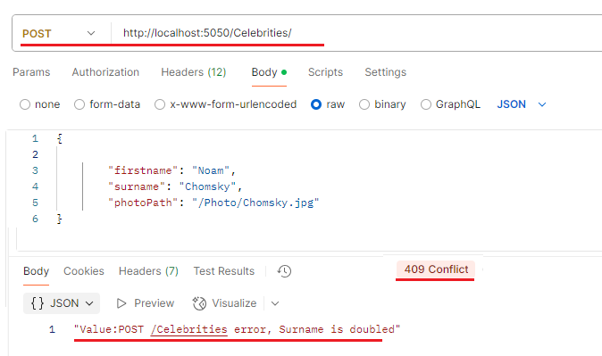
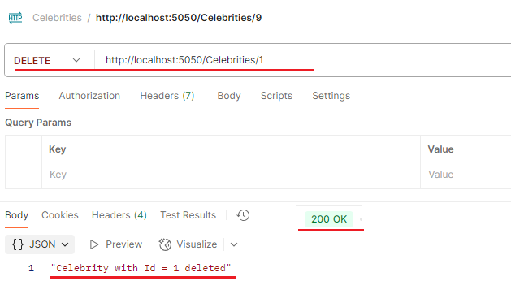
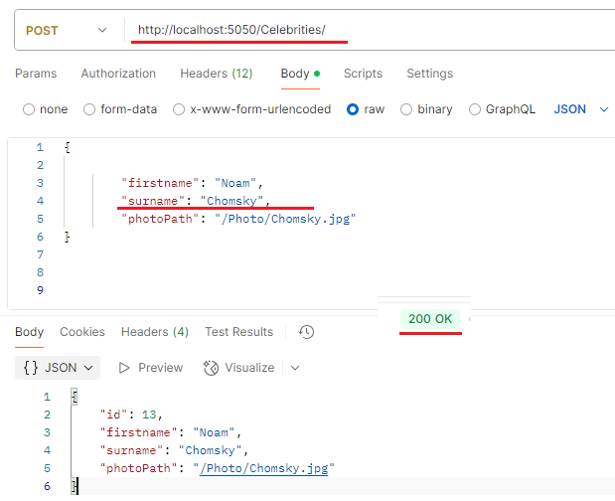
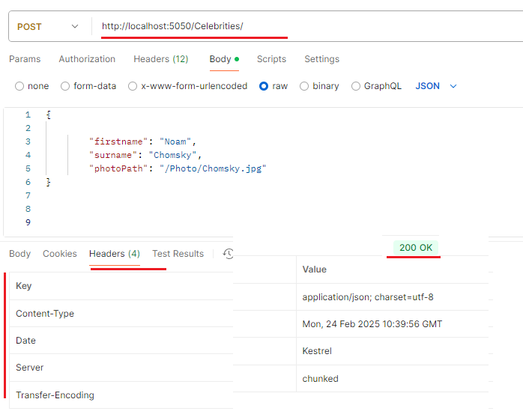
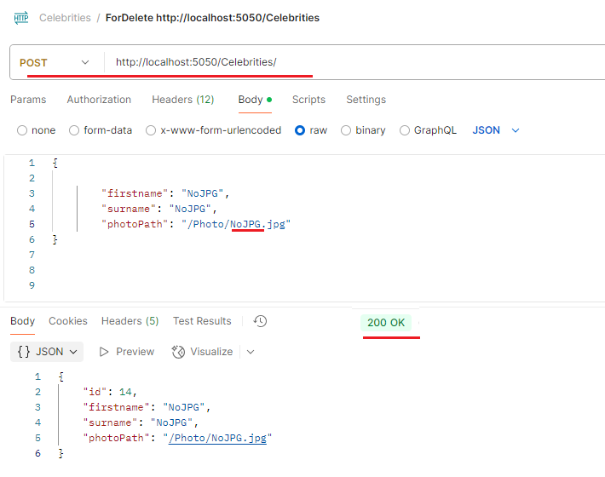
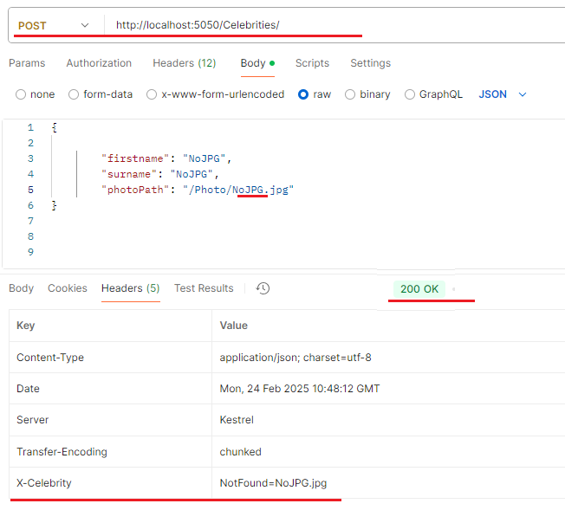

Задание 2.
- Разработайте ASPA, применив следующий шаблон.
Имя решения: ASPA
Имя проекта: ASPA005_2
Версия .NET: 7.0 или 8.0

- Подключите библиотеку DAL004 к ASPA005_2
- Продублируйте программный код файла Program.cs приложения ASPA005_1 в одноименный файл приложения ASPA005_2.
- Перепишите код фильтров, разработанных в ASPA005_1 в следующем новом виде, с применением AddEndpointFilter<> и классов фильтров.

- Следует обратить внимание на следующее:
- для передачи в классы фильтров ссылки на объект репозитория следует применить static-поле в этих классах, для передачи ссылки на репозиторий;
- обработка исключений осуществляется по схеме
- в приведённом примере, фильтр, реализованный классом SurnameFilter, объединяет в себе функциональность двух проверок, выполняемых ASPA005_1.
- Обеспечьте работу ASPA005_2 соответствующую тестам для ASPA005_1.
- ♣ Разработайте по одному классу фильтра для конечных точек MapPut и MapDelete.
- Примените следующую конструкцию для создания общей группы маршрутов в ASPA005_2. Проверьте работоспособность маршрутов.

Задание 3.
- Разработайте ASPA, применив следующий шаблон.
Имя решения: ASPA
Имя проекта: ASPA005_3
Версия .NET: 7.0 или 8.0

- Исследуйте таблицу, описывающую констрейнты для маршрутов, применяемых в ASPA.
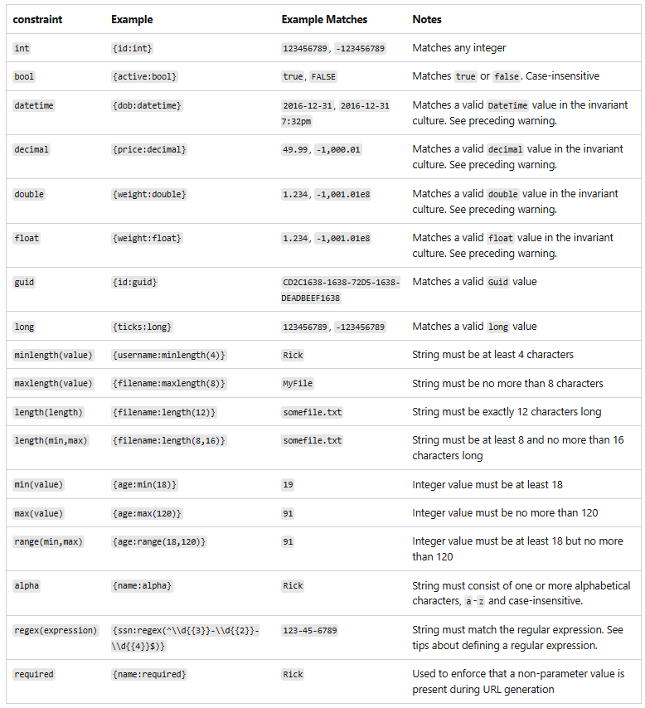

- Применяя констрейнты создайте в ASPA005_3 конечные точки, описанные в следующей таблице.

метод | маршрут | ограничения
A
GET | /A/x | x = целочисленное значение <=100,  y = null
POST | /A/x | x = целочисленное значение 0<=x<=100 ,  y = null
PUT | /A/x/y | x = целочисленное значение >=1,  y = целочисленное значение >=1
DELETE | /A/x-y | x = целочисленное значение >=1,  y = целочисленное значение >=1, <= 100
B
GET | /B/x | x = float-значение,  y = null
POST | /B/x/y | x = float-значение,  y = float-значение
DELETE | /B/x-y | x = float-значение,  y = float-значение
C
GET | /C/x | x = bool-значение,  y = null
POST | /C/x,y | x = bool-значение,  y = bool-значение
D
GET | /D/x | x = DateTime-значение,  y = null
POST | /D/x|y | x = DateTime-значение,  y = DateTime-значение
E
GET | /E/12-x | x = строка, обязательное значение  y=null
PUT | /E/x | x = строка, только буквы, 2<=длина<=12  y=null
F
PUT | /F/x | x = строка, формат email, домен=by  y=null

- Ниже приведён фрагмент серверного программного кода, реализующий конечные точки с заданными маршрутами.

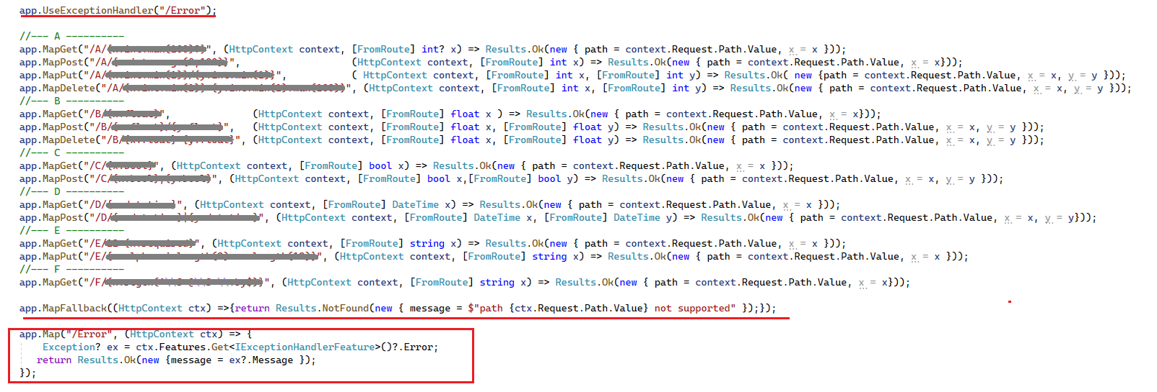

Задание 4.
- Разработайте консольное приложение, применив следующий шаблон
Имя решения: ASPA
Имя проекта: Test_ASPA005_3
Версия .NET: 7.0 или 8.0
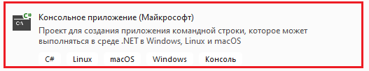

- Приложение Test_ASPA005_3 является http-клиентом и предназначено для тестирования ASPA005_3.
- Ниже в качестве примера приведены фрагменты программного кода и результат теста.

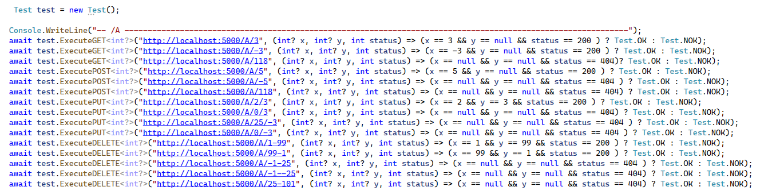
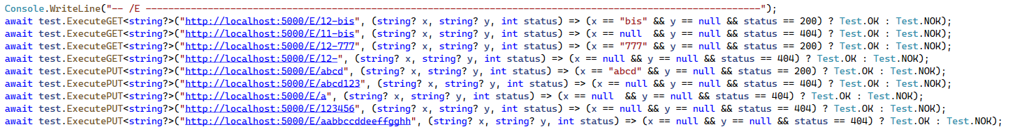

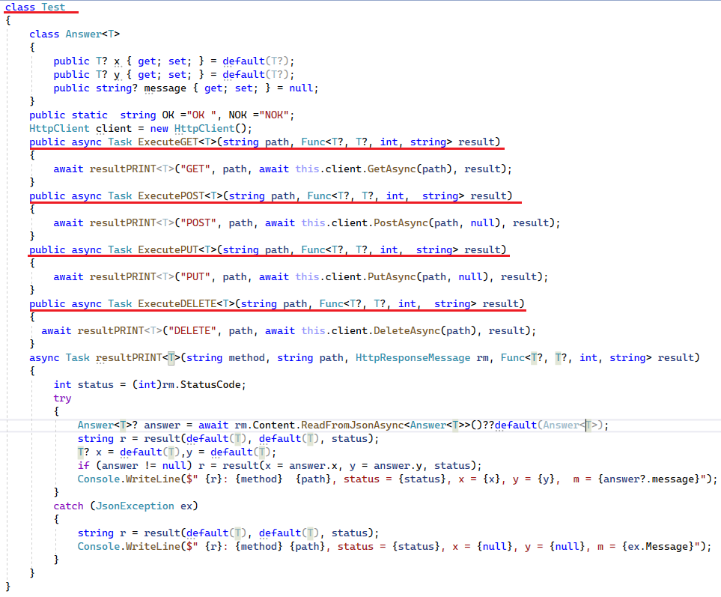
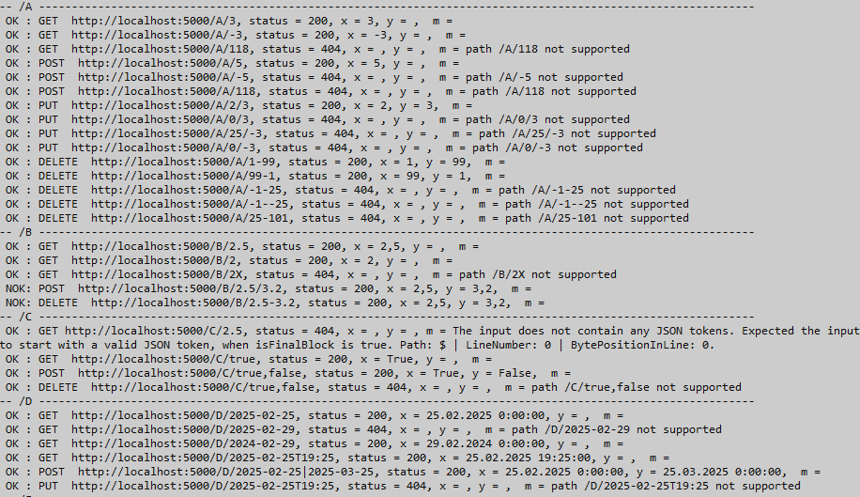
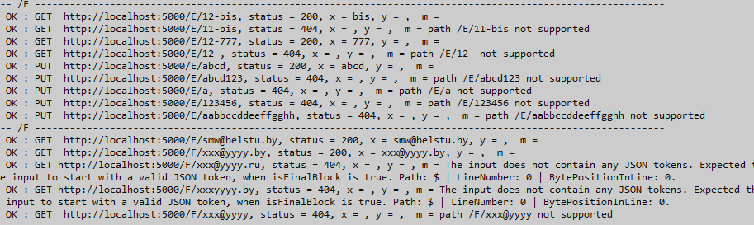

- Реализуйте приложение Test_ASPA005_3 для тестирования серверных конечных точек ASPA005_3.
- Выполните тесты аналогичные представленные выше и убедитесь в совпадении результатов.

Задание 5. Ответьте на вопросы

- Поясните понятие: фильтры конечной точки, принципы их действия.
- Поясните понятие: констрейнт маршрута.
- Перечислите известные вам констрейнты маршрутов и принцип их действия.

